Конспект занятия по аппликации во второй младшей группе на тему: «Открытка для ветерана»

Цель: развитие продуктивной деятельности через аппликацию, формирование целостной картины мира.
Задачи:
- обучающие: закреплять умение составлять из готовых шаблонов картинку, ориентироваться на детали.
-развивающие: развивать умение аккуратно набирать клей на кисть, пользоваться салфеткой, усидчивость, внимание, аккуратность.
-воспитательные: воспитывать чувство патриотизма, любовь к Родине.
Оборудование: полоски оранжевого (2 шт.) и черного цвета (3 шт.), красная звезда, цветной картон (а5), клей, кисть, салфетка.
Ход занятия:
Взрослый: А ты знаешь, какой великий праздник мы будем скоро праздновать? (да, День Победы).
Взрослый: Сегодня утром нам в дом кто-то позвонил. Я открыла дверь - но никого не увидела. А нашла я только письмо. Хочешь узнать, что там написано? (да)
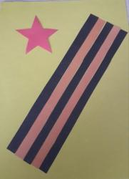
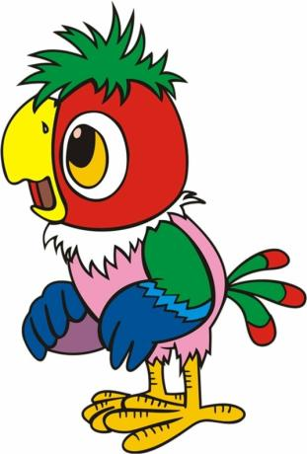
«Здравствуй мой друг. Меня зовут Кеша. У меня есть прадедушка. Он воевал на войне. После войны он получил награду. Я поздравил его наступающим праздником «День Победы». А вы хотите поздравить своих близких с этим важным праздником? Тогда давайте вместе смастерим такую открытку»
Взрослый: Ты хочешь поздравить дедушку/ бабушку/ прадедушка/ прабабушку? (да)
А что нам надо для этого сделать? (сделать открытку)
А из чего мы можем ее сделать? (из бумаги)
Взрослый: Тогда отправляемся в нашу мастерскую.
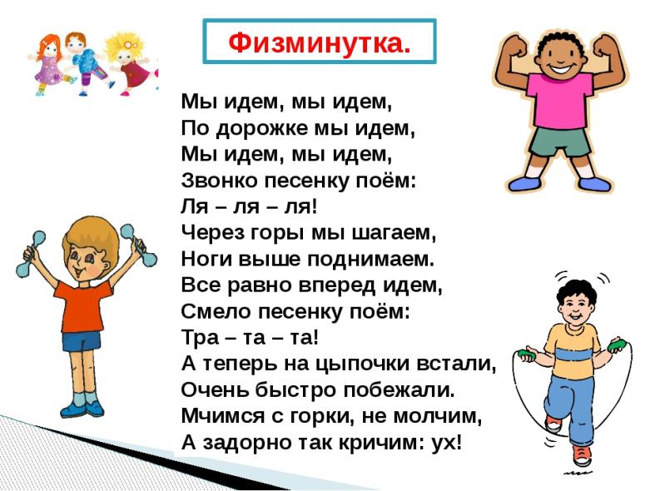

Взрослый: Назови, что лежит у нас на столе? (клей, кисть, полоски, салфетки)
Взрослый: Но перед тем как преступить к работе. Нам надо разбудить наши пальчики.
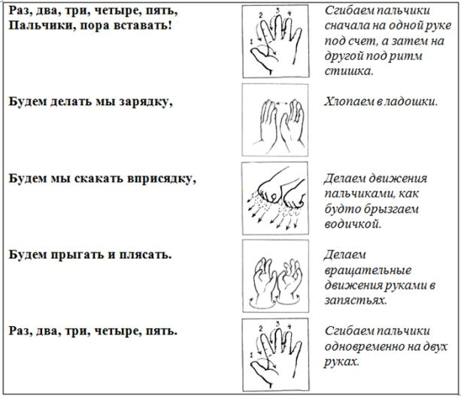

Взрослый: Давай попробуем выложить детали на картоне.
Взрослый: Молодец. Давай вспомним правила работы с аппликацией.
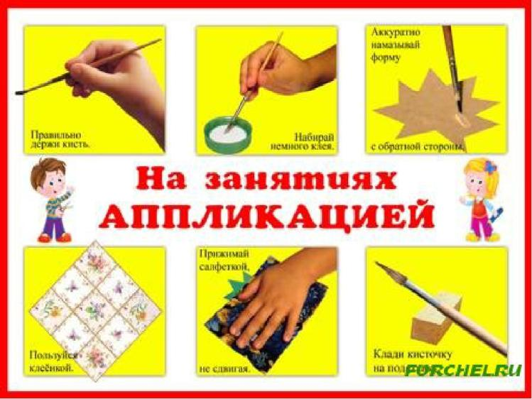

Этапы выполнения аппликации:
- Взять полоску черного цвета и наклеить ее по диагонали.

2.Взять полоску оранжевого цвета и приклеить ее рядом с черной.
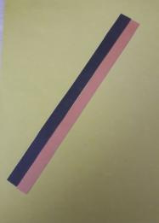

3.Продолжать приклеивать полоски, чередуя по цветам.
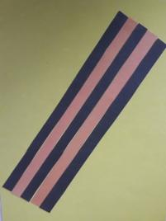

4.Приклеить звезду в левом верхнем углу.

Обязательно похвалите ребенка за работу.
На другой стороне можно написать стихотворение:
Наталья Томилина
День Победы
День Победы 9 Мая –
Праздник мира в стране и весны.
В этот день мы солдат вспоминаем,
Не вернувшихся в семьи с войны.
В этот праздник мы чествуем дедов,
Защитивших родную страну,
Подарившим народам Победу
И вернувшим нам мир и весну!

